车载板卡智能化检测系统项目任务申请书
——基于通用测试平台与 AI 智能体
申报单位：［单位名称］
项目负责人：［姓名］
申报日期：2026 年 10 月

目 录
1 项目概述 1
2 项目背景与必要性 1
2.1 后高铁时代的检修需求 1
2.2 现有测试模式 1
2.3 现有模式的弊端 2
2.4 项目必要性 2
3 国内外现状与发展趋势 3
4 建设目标与主要内容 3
4.1 总体目标 3
4.2 主要建设内容 3
5 技术方案 4
5.1 总体思路：先通用化，再智能化 4
5.2 系统架构：单机一体化部署 4
5.3 通用化设计 6
5.4 智能化设计：内置 AI 智能体 11
5.5 新旧模式对比 13
5.6 硬件方案 13
6 创新点与技术亮点 13
7 已有工作基础 14
8 实施计划 14
8.1 分期建设 14
8.2 一期进度安排 15
9 预期成果与考核指标 15
9.1 预期成果 15
9.2 考核指标（拟定） 15
10 效益分析 16
10.1 经济效益 16
10.2 社会效益 16
11 风险分析与对策 16
12 项目组织与经费概算 16
12.1 项目组织 16
12.2 经费概算（一期） 17

1 项目概述
表 1-1 项目基本信息
项目 | 内容
项目名称 | 基于通用测试平台与 AI 智能体的车载板卡智能化检测系统
应用对象 | 动车组车载电子设备板卡（以西门子平台板卡为主）的检修测试
建设目标 | 建成一套通用、可扩展的板级自动化测试系统，测试协议与接口以数据描述、不再为每种板卡定制开发软件；内置 AI 智能体，使检修单位的测试工程师能够自主完成新板卡的测试搭建、执行与分析
核心技术 | testStand 通用测试平台（测试资源插件化、协议 ICD 通用化、无代码测试编排、证据化判定）+ 内置 AI Agent，单台测试工作站一体化部署
建设周期 | 分三期实施；一期约 6 个月，打通软硬件链路并完成典型板卡测试
主要成果 | 板级测试设备 1 套、测试平台软件及资源插件、一期板卡测试项目与 ICD、AI 辅助测试能力、技术文档与培训

本项目要解决的不是某一块板卡怎么测，而是检修单位面对几十上百种板卡、协议各异、资料不全时，如何不依赖外包、低成本地持续建设测试能力。为此，项目以 testStand 通用测试平台为基础：把测试资源、被测板卡协议、测试流程分别做成可复用的数据和插件，换板卡只换数据，不改软件；再在平台内置 AI 智能体，由测试工程师用自然语言描述测试需求，AI 完成协议建模、接线规划、流程编排和结果分析，人负责接线确认和最终放行。

2 项目背景与必要性

2.1 后高铁时代的检修需求
我国高速铁路已由大规模建设转入以运营维护为主的阶段。动车组陆续进入高级修周期，车载控制、网络、牵引、制动等系统中的电子板卡检修量持续增长，主机厂的高铁运维正在成为主业，检修能力建设迫在眉睫。
用户已具备整机检测环境，能够把故障定位到具体板卡。但定位到板卡之后，板级的测试、故障定位与修复验证仍主要依靠人工：维修人员对照资料，用万用表、示波器逐点测量，凭经验判断。板卡数量多、种类杂，西门子平台板卡的接口定义和通信协议又往往不完整，板级检修已经成为制约检修效率和质量的瓶颈。

2.2 现有测试模式
在测试设备领域，目前普遍采用“一个被测对象，定制一套测试软件和设备”的模式。被测对象有自己的接口、自己的通信协议，用户把接口资料和协议文档交给外包厂家，由外包厂家开发一套专用的测试软件（往往连同专用测试设备）交付使用：
用户 | 被测对象  新接口、新协议 | 整理资料  接口表、协议文档 | 提出测试需求
▼ 资料发给外包厂家
外包厂家 | 需求沟通  反复确认 | 定制开发  驱动、协议解析、流程、界面 | 联调交付  现场调试
▼ 交付
使用阶段 | 专用测试软件 A  只能测板卡 A | 发现问题 / 需求变更  再找外包修改 | 换一种板卡  再定制一套
图 2-1 现有外包定制测试模式

2.3 现有模式的弊端
“为每种被测对象定制一套软件”是一种必然会累积代价的模式。对于车载板卡检修这种“种类多、批量小、资料不全”的场景，这些代价尤为突出：
表 2-1 定制测试模式的主要问题
问题 | 表现 | 对板卡检修的影响
周期长 | 每换一种被测对象就要重新沟通需求、写代码、联调，通常以月计 | 检修板卡种类多，逐一外包无法跟上检修节奏
成本高、复用差 | 电压扫描、串口收发、继电器控制等通用功能在每个项目里被重复实现；软件与硬件强耦合，项目结束后板卡难以复用 | 每种板卡批量小，单独定制在经济上不划算
变更风险高 | 更换一块资源板卡、改一个判据，会牵动驱动、流程、判定和报告代码 | 检修工艺调整、设备更新都要再次外包
知识不可见 | 协议理解、量程、安全值、接线关系散落在外包方的代码和脚本里 | 检修知识沉淀在外包方，用户无法掌握，人员变动即失传
验证边界模糊 | 设备访问、协议解析、业务判定相互纠缠，出了问题说不清是测试设备、软件还是被测板卡的问题 | 误判、漏判难以追查，测试结论可信度受质疑
依赖外部 | 现场出问题只有写代码的人能修，响应慢 | 影响检修交付进度

问题的根源在于测试任务所需能力与测试工程师能力之间的错位。完成一次台架测试，需要从物理接线、硬件驱动适配、协议解析、测试流程编排、判定到报告层层叠加的能力。测试工程师熟悉的是被测对象和测试方法，而不是驱动适配和软件工程，因此驱动、协议、流程这些“需要写代码”的层次只能交给外包。
外包承担 | 报告与操作界面 | 测试流程与判据代码 | 协议解析 | 硬件驱动适配
────── 需要软件开发能力的分界线 ──────
用户承担 | 硬件资源映射 | 物理接线 | 现场联调
图 2-2 测试能力层次与现状分工

2.4 项目必要性
- 检修能力自主可控：通过通用平台和 AI 辅助，把“新板卡测试搭建”的能力交还给检修单位自己，不再受制于外包厂家的排期和响应。
- 降低全寿命周期成本：测试资源一次投入、反复复用；新增板卡只需新增工装和测试数据，避免每种板卡重复定制。
- 沉淀检修知识：板卡接口、协议、测试流程、判据以结构化数据保存在用户手中，可评审、可版本管理、可传承。
- 提升测试可信度：每个判定有原始数据作证据、可回放、可复核，测试结论经得起追溯。
- 为智能化检修打基础：统一的数据积累是后续故障元件定位、AI 故障诊断的前提。

3 国内外现状与发展趋势
传统自动测试系统：国外以 NI LabVIEW / TestStand、Keysight 等为代表，国内多基于 LabWindows/CVI、Qt、C# 等自研。这类系统解决了“自动化”问题，但测试序列、协议解析、仪器驱动仍需专业工程师编程实现，换被测对象仍要二次开发，本质上仍是“定制”。
通用测试平台：部分厂商推出了配置化测试平台，以表格或图形方式编排测试步骤，但协议解析和新资源接入通常仍需厂家开发，用户只能在预设能力范围内配置。
AI 智能体：以大语言模型为核心、能够调用工具完成多步骤任务的 AI Agent 技术近两年快速成熟，已在软件开发、数据分析等领域实际应用。把 AI Agent 引入测试领域、让其直接操作测试平台完成从资料到报告的工作，目前国内外尚处于起步阶段，具备技术领先性。
发展趋势：测试系统正由“专用化”走向“平台化”，由“编程实现”走向“数据描述”，并进一步走向“智能化”。本项目正是沿着“先通用化、再智能化”的路线，把这三个趋势落到车载板卡检修这一具体场景中。

4 建设目标与主要内容

4.1 总体目标
建成一套基于 testStand 通用测试平台、内置 AI 智能体的板级自动化测试系统：被测板卡通过工装接入测试设备，测试工程师在软件中完成协议描述、接线、测试流程编排和执行，实现单块或批量板卡的自动化测试、数据回放分析和报告输出；新增板卡无需外包定制软件；后续逐步扩展故障元件定位、故障注入和特殊环境测试能力。

4.2 主要建设内容
表 4-1 主要建设内容
序号 | 建设内容 | 说明
1 | 板级测试硬件平台 | 测试工作站、PXIe/CPCI 资源机箱及资源板卡、程控电源与负载、示波器与万用表、信号调理与保护、通用接口（ICA）与板卡工装（ITA）
2 | testStand 通用测试平台 | 设备管理、被测件与 ICD 管理、工位接线、无代码测试编排、运行监控、数据记录回放、判定与报告
3 | 测试资源插件 | 为本项目选用的资源板卡、总线通信卡（CAN、MVB 等）、程控仪器开发设备插件，经实物验收后交付
4 | AI 智能体能力 | 在平台内集成 AI Agent，提供被测件定义、ICD 建模、接线规划、流程编排、运行分析等智能辅助能力
5 | 板卡协议研究与测试项目 | 一期选取 3～5 种典型板卡，完成接口与协议研究，形成 ICD 和测试项目并用正常板、故障板验证
6 | 培训与知识转移 | 使用户测试工程师能独立完成新板卡测试搭建

5 技术方案

5.1 总体思路：先通用化，再智能化
解决“每种板卡定制一套软件”的问题分两步走：
- 第一步 通用化：把过去写在代码里的东西拆成三类可复用的产物——测试平台本身；每种测试资源一个设备插件；每种被测板卡一份测试流程和一份协议描述（ICD）。换板卡只换流程和 ICD，换资源只换插件，平台软件不变。测试流程以无代码方式编排，不再需要编程。
- 第二步 智能化：在通用化的基础上内置 AI 智能体。由于平台的一切操作都已是结构化的数据和工具，AI 可以像工程师一样直接操作平台：读资料、写 ICD、规划接线、编排流程、运行测试、分析结果。测试工程师只需提供资料、说清楚要测什么、按指示接好被测板卡。
测试工程师 | 提供板卡资料  接口表、协议文档、抓包 | 用自然语言说明  要测什么、判据是什么 | 按指示接线  确认、放行
▼ 在 testStand 中
AI 智能体 | 生成被测件针脚  和 ICD | 规划接线  提交人工确认 | 编排测试流程  编译校验 | 运行并分析  用数据说明结论
▼ 调用
通用平台 | 设备插件  测试资源 | ICD 协议层  通用解码 | 测试引擎  判定与记录 | 运行监控  回放与报告
图 5-1 新模式：测试工程师 + AI 在平台内自主完成测试

5.2 系统架构：单机一体化部署
系统全部软件运行在一台测试工作站上：桌面应用、测试引擎、全部测试资源的设备插件、AI 智能体及其大模型推理服务都部署在本机，测试资源板卡安装在与工作站相连的 PXIe/CPCI 机箱中。系统不依赖局域网和外部服务器，内部接口只监听本机地址。
桌面应用 | 设备管理 | 工位接线 | 测试编排 | 运行监控 | 运行历史 | AI 助手
▼ 本机接口
测试引擎 | 统一操作注册表  界面接口 / AI 工具网关 | 设备清单  ICD 协议层 | 计划编译  执行与判定 | 运行记录  回放与复核
▲▼
AI 智能体 | Agent 外壳  思考—行动—观察 | 大模型推理服务  本机部署，不联网
▼ 设备插件接口
设备插件 | DI/DO | AI/AO | 继电器/矩阵 | 串口 | CAN/MVB | 程控仪器
▼ 厂商驱动
测试资源 | PXIe/CPCI 资源板卡 | 程控电源 / 电子负载 | 示波器 / 万用表
▼
被测对象 | 通用接口 ICA → 板卡工装 ITA → 西门子车载板卡
图 5-2 系统总体架构（单台测试工作站）
采用单机一体化部署的考虑：
表 5-1 单机一体化部署的优势
方面 | 说明
部署简单 | 一台工作站即一个完整测试工位，开箱即用；多工位时整套复制即可，无需搭建服务器和网络
数据安全 | 检修数据、板卡资料、协议文档不出本机；AI 不联网，满足车间网络安全要求
时序可信 | 所有设备数据共用同一时钟，不需要跨机时钟同步，不同资源采集的数据可直接对齐判定
运行可靠 | 不受网络中断影响；每个设备插件可在独立子进程中运行，某块资源的驱动崩溃不影响整机
成本可控 | 无需额外服务器与网络设备；大模型按工作站配置选择合适规模

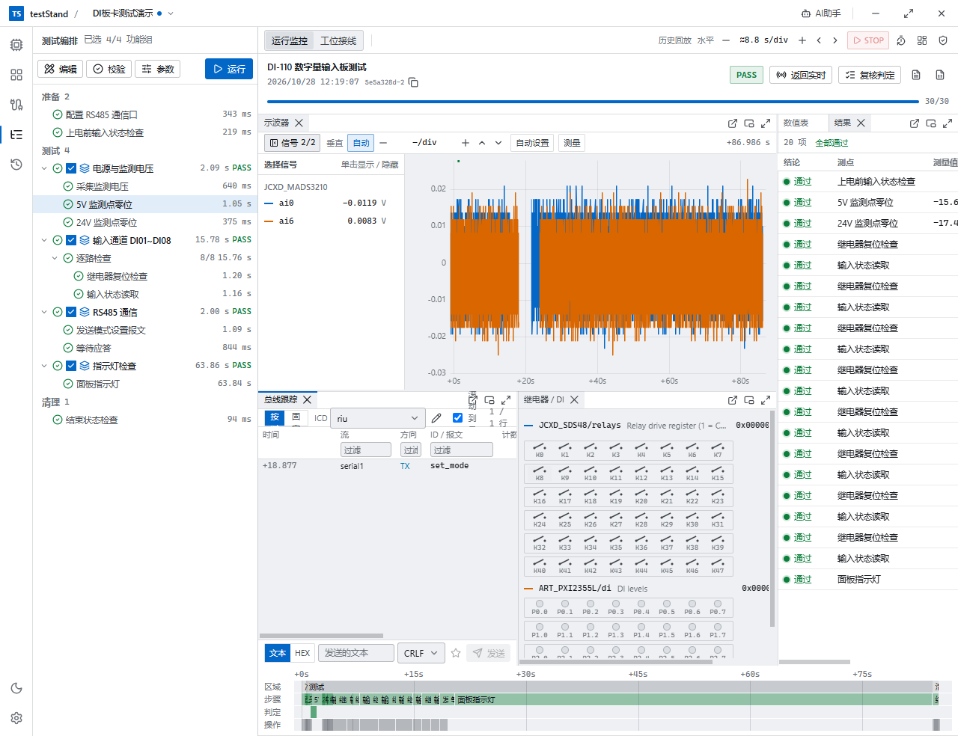
图 5-3 testStand 主界面（运行回放）

5.3 通用化设计

5.3.1 测试资源插件化
每种测试资源（资源板卡、程控仪器）封装为一个设备插件，以设备包（.tsdev）形式安装。插件对外提供统一的四样东西：可调用的操作（工具）、持续产生的数据（数据流）、型号与针脚声明、安全状态与自检。同一份工具声明同时生成操作员的控制界面、测试步骤和 AI 可用的工具，三处始终一致。
插件由平台提供方开发，在真实板卡上验收后交付。每个插件自带只读“自检”和说明书中的“现场验收”步骤（用万用表或回环线即可完成），用户不看代码也能确认插件可信。资源板卡可随时插拔更换：同型号更换后测试项目无需修改，换型号只需安装新插件、调整接线映射。
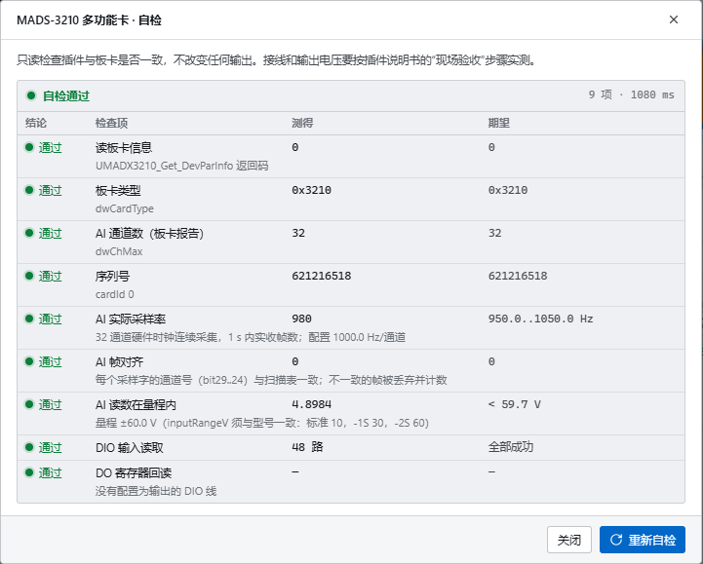
图 5-4 资源板卡自检

5.3.2 协议通用化：用 ICD 数据描述协议
这是本项目区别于传统定制测试最关键的一点。过去，每种被测对象的通信协议都要外包厂家写一套解析代码；现在，被测板卡的协议用一份 ICD（接口控制文件）描述，平台按 ICD 自动完成成帧、校验、字段解码和组帧发送，不需要写任何代码：
表 5-2 ICD 可描述的协议要素
要素 | 支持内容
传输类型 | 字节流（RS232/422/485 等串口）或带 ID 的帧（CAN、MVB 等总线）
成帧 | 帧头+长度、分隔符、定长、SLIP、COBS
校验 | sum8、xor8、CRC8、CRC16（MODBUS/CCITT/XMODEM/KERMIT）、CRC32 等
报文与字段 | 按特征值或帧 ID 识别报文；整数、浮点、字符串、位域字段，可设比例、偏移、枚举、单位
发送 | 定义发送报文的编码规则，测试步骤只填字段值，平台自动组帧并计算校验

设备插件只负责收发原始字节或报文，不包含任何被测板卡的协议知识，因此同一张串口卡、同一张 CAN 卡可以测试任意协议的板卡。解码出的每个字段直接成为一路数据流，测试步骤可以直接对它判定。ICD 编辑器提供“检查并试解码”：粘贴一段实际抓到的数据，逐帧显示解码结果或错误原因，协议研究可以边分析边验证。运行记录只保存原始数据，修正 ICD 后可以对历史数据重新解码、重新判定。
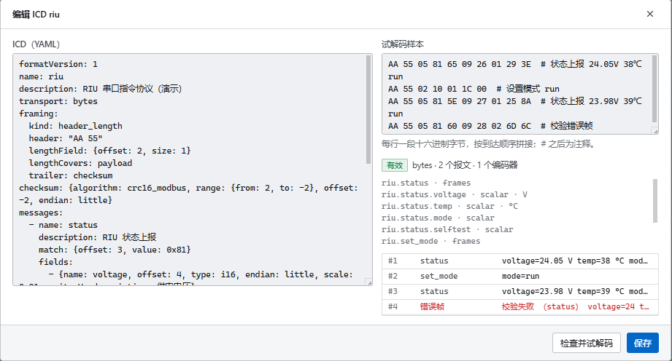
图 5-5 ICD 编辑与试解码

5.3.3 无代码测试编排
测试流程以步骤卡片拖放编排，分为准备、测试、清理三个区域。测试区由若干“功能组”组成，每组对应板卡的一项功能，运行时可勾选只复测部分功能。步骤包括流程控制（顺序、条件、重复、遍历、并行、重试）、数据处理、调用设备操作，以及判定类步骤：观测窗口（以某个动作为锚点，在时间窗口内统计均值、峰峰值、频率、上升时间等并与限值比较）、期望事件（时限内等待某条报文出现并校验字段）、守护条件（全程监视，如电流不得越限）、人工判定。流程运行前先编译校验，引用错误、类型错误和不安全的写法在上线前即被发现。
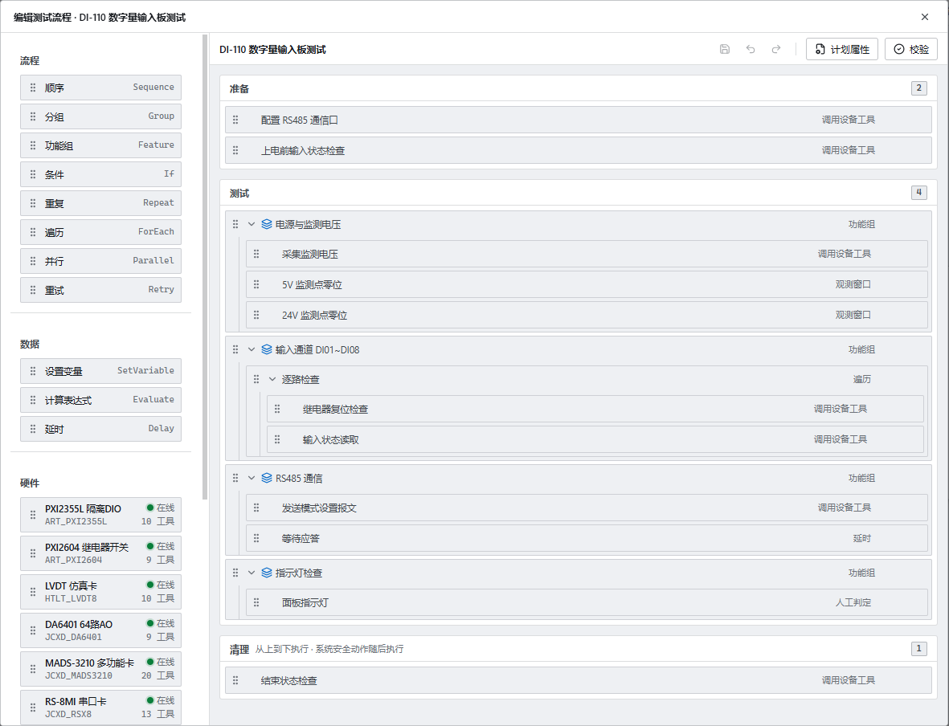
图 5-6 无代码测试编排

5.3.4 工位接线与证据化判定
工位接线记录被测板卡针脚与测试资源针脚之间的实物连接，以针脚列表和端口连线图两种视图编辑，每次变更都有记录。测试流程只引用信号，平台通过接线关系找到对应的资源通道，测试流程与具体硬件解耦。
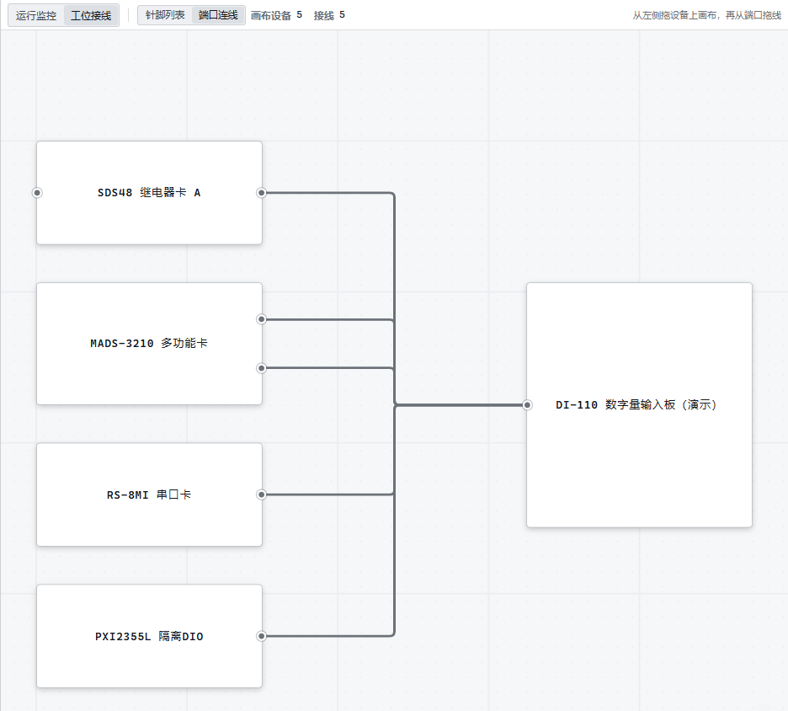
图 5-7 端口连线视图
判定以数据为证据：每条数据带序号和时间戳，平台能够确认某段时间内的数据是否完整，因而可以可靠地判断“某条报文没有出现”。数据不完整、样本不足时判为“不确定”，而不是“不通过”，避免把测试设备问题误判为板卡故障。产生物理作用的动作（输出电压、切换继电器、发报文）一旦发出，无论超时与否都不会自动重发，结果未知时交由人工核实，防止重复动作损坏被测板卡。

5.3.5 运行监控、回放与追溯
运行监控是可自由布局的面板工作台，提供示波器、数值表、数字量、总线跟踪、报文详情、结果等面板，测试步骤、判定和设备操作显示在同一条事件时间轴上。每次运行的计划、接线快照与全部原始数据保存为一个文件，可随时回放、复核判定、归档备查。
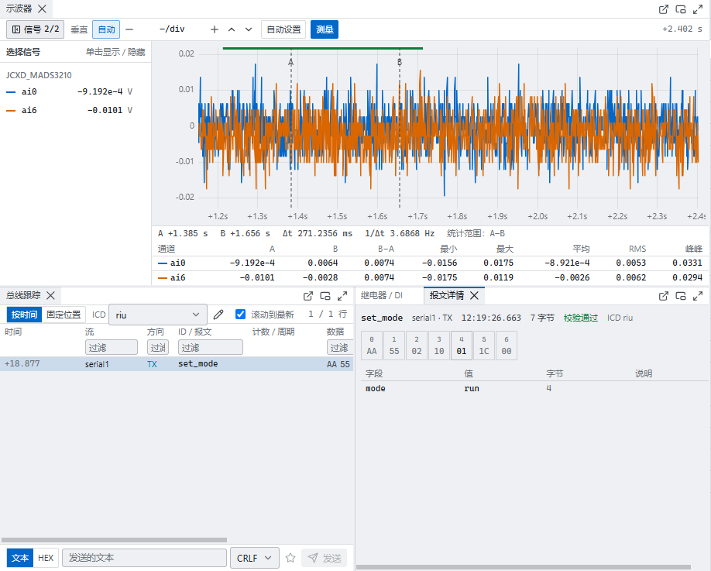
图 5-8 运行监控与报文解码
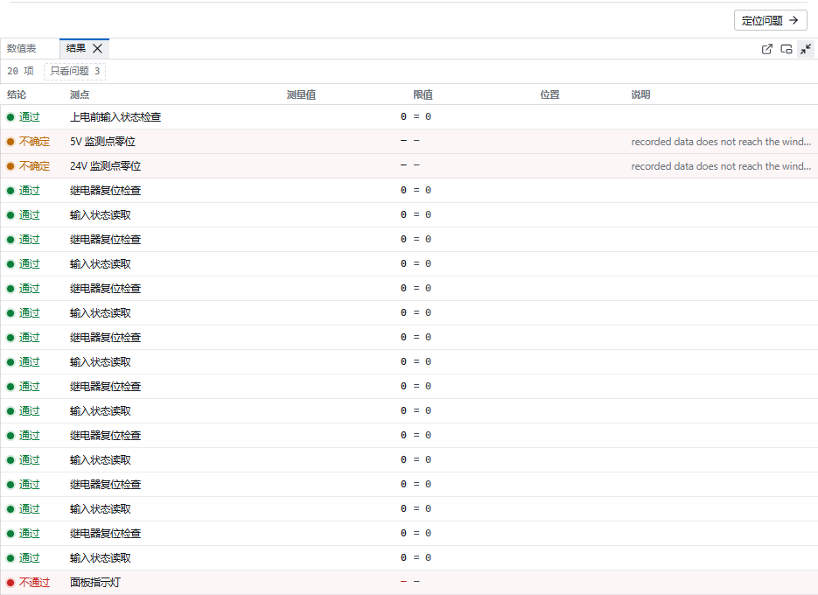
图 5-9 判定结果（含“不确定”与人工判定）

5.4 智能化设计：内置 AI 智能体

5.4.1 工作原理
AI 智能体由两部分组成：大模型负责理解测试工程师用自然语言描述的需求并推理下一步该做什么；Agent 外壳负责组装上下文、执行模型选中的工具、管理权限。两者构成“思考—行动—观察”的循环，AI 每做完一步都看到真实执行结果再决定下一步，出了问题能自己发现并调整，而不是执行一份写死的脚本。
AI 可用的工具来自平台的统一操作注册表，与操作员在界面上使用的是同一份定义：人能做的操作 AI 都能做，参数校验、权限、确认和审计也走同一条路径，不存在“AI 绕过界面限制”的情况。为适应本机部署的模型，平台按工作模式（编写、运行、调试）只向 AI 提供相应的工具子集，设备工具按需展开，减少选错工具。

5.4.2 AI 在板卡测试中做什么
表 5-3 AI 智能体的主要能力
环节 | AI 完成的工作 | 测试工程师的工作
被测件定义 | 根据接口表、连接器定义生成被测板卡的端口与针脚登记 | 提供资料，核对
协议建模 | 根据协议文档或抓包样本编写 ICD，用试解码自行验证，直到样本全部正确解码 | 提供协议资料或抓包数据，确认
接线规划 | 根据测试需求和各资源针脚定义生成接线方案，一次提交全部变更 | 按方案接线并确认（接线只能由人确认）
流程编排 | 按自然语言测试要求编排测试流程，每次修改后编译校验并自行修正 | 说明测什么、判据是什么，审阅流程
运行与分析 | 运行前检查流程、接线、监控三者一致；运行后读取结果和原始数据，用实际数据说明结论 | 放行运行，处理人工判定项
问题定位 | 结果异常时核查实际下发的操作、判定窗口内的数据，判断是流程、接线还是板卡的问题 | 依据建议处理
报告与知识 | 按模板整理测试结论和异常说明 | 审核签署

5.4.3 典型使用过程
以一块新到的数字量输入板卡为例，测试工程师在 AI 助手中输入：“这是 DI-110 板卡的接口表和 RS485 协议说明，帮我建立被测件和 ICD；然后编写测试流程：逐路给 DI01～DI08 施加 110V，每路等待 200 ms 后读取板卡上报的输入状态，对应位为 1 且其余位为 0 判通过；最后检查 RUN 指示灯。”AI 随后：
- 读取资料，登记 X1 连接器 20 个针脚及信号名；
- 编写 ICD，用资料中的报文样例试解码，发现长度字段理解有误后自行修正，直至全部样例解码正确；
- 根据继电器卡、串口卡、DIO 卡的针脚定义生成接线方案，弹窗请测试工程师按方案接线并确认；
- 编排包含“遍历 DI01～DI08”的测试流程，引用 ICD 解码出的输入状态字段做判定，编译校验通过；
- 运行测试，读取结果：若某一路不通过，查看该步骤实际闭合的继电器和判定窗口内收到的报文，指出是接线错位还是板卡该路输入电路故障。
整个过程中，AI 产出的都是可检查的结构化产物——被测件定义、ICD、接线方案、测试流程、带证据的判定，人负责接线和最终放行。过去需要外包厂家数周到数月完成的工作，在平台内由测试工程师和 AI 协作完成。
【截图占位】
AI 助手侧栏：测试工程师用自然语言描述任务，AI 调用平台工具完成被测件定义、ICD 编写、接线规划与流程编排（待补充：需在配置大模型服务后截取）

图 5-10 AI 助手界面

5.4.4 安全边界
表 5-4 AI 智能体的安全边界
规则 | 做法
物理接线由人负责 | AI 只能提交接线方案，实物接好后由操作员确认，软件接线与实物始终一致
高风险操作人工确认 | 添加/删除设备、修改接线、核实未知结果等需在界面确认，超时视为拒绝
动作不重发 | 产生物理作用的动作结果未知时不能重发，只能由人核实
运行受控 | 运行模式下 AI 不能直接操作设备，一切动作只能经测试流程执行，步步有记录
离线与隔离 | AI 不联网，不能读取平台安装目录、源码、插件和密钥；全部操作写入审计日志

5.5 新旧模式对比
表 5-5 外包定制模式与本项目模式对比
对比项 | 外包定制模式 | 本项目模式
新板卡测试搭建 | 资料交外包厂家，定制开发软件，周期以月计 | 测试工程师与 AI 在平台内完成，周期以天计
协议适配 | 每种协议写一套解析代码 | 编写一份 ICD 数据文件，平台通用解码
测试资源 | 与项目绑定，难以复用 | 插件化，同一批资源服务所有板卡
变更与维护 | 改判据、换资源都需外包修改代码 | 修改流程或接线数据即可，用户自行完成
知识归属 | 沉淀在外包方代码中 | ICD、接线、流程、判据以数据形式归用户所有
结果可信度 | 判定逻辑在代码中，难以追溯 | 判定有原始数据证据，可回放、可复核
所需人员能力 | 需要软件开发能力 | 熟悉被测板卡和测试方法即可

5.6 硬件方案
硬件采用“测试工作站 + 模块化资源机箱 + 通用接口 + 板卡工装”的结构，集成于 19 英寸标准机柜：
表 5-6 硬件组成
组成 | 主要内容
测试工作站 | 高性能工控机（配 GPU，用于本机大模型推理），双屏显示，运行全部软件
资源机箱 | PXIe/CPCI 机箱，配置 DI/DO、多功能采集（AI/AO/计数）、模拟量输出、继电器与矩阵开关、隔离串口、CAN、MVB 等资源板卡，预留不少于 30% 空槽位
电源与负载 | 程控直流电源（覆盖 110V 控制电源及低压辅助电源）、电子负载、电源分配与保护单元
外部仪器 | 数字示波器、数字万用表，经 LAN/USB 接入，可通过矩阵开关切换到任意测点
通用接口与工装 | 机柜前面板设统一的通用接口（ICA），各型板卡通过专用工装（ITA）适配；工装带识别码，防止误用
安全防护 | 急停、限流软启动、全程电流监视、隔离与接地；软件在中止、异常、退出时自动将全部设备置于安全状态

6 创新点与技术亮点
- 协议真正通用化：被测板卡协议以 ICD 数据描述，平台通用解码与组帧，设备插件不含任何被测对象知识；换板卡只换 ICD，不写代码。
- 内置 AI 智能体，测试工程师自主完成测试：AI 直接操作测试平台，完成被测件定义、协议建模、接线规划、流程编排、运行分析；把过去必须外包的软件层工作交还给测试工程师。
- 人机同权同审计的安全架构：人与 AI 使用同一个操作注册表，参数校验、权限、确认、审计完全一致；接线和高风险操作必须人确认，物理动作不重发。
- 证据化判定：数据完整性可知，能可靠判定“没有发生”；证据不足判“不确定”而非“不通过”；设定值不能作为判定证据，全部判定可回放、可离线复核。
- 测试资源插件化、单机一体化部署：任意资源以插件接入并带自检与现场验收；全部软件与 AI 部署在一台工作站，不联网、易复制。
- 面向检修的可演进架构：统一的测试数据积累为后续 AI 故障元件定位、故障注入和环境试验提供基础，AI 外壳不变，扩展工具箱即可拓展到新领域。

7 已有工作基础
testStand 平台已完成开发并在实验台架上运行，主要基础如下：
表 7-1 已有工作基础
方面 | 已完成工作
平台软件 | 设备管理、被测件与 ICD 管理、工位接线、无代码测试编排、运行监控、运行记录回放与复核判定等功能已实现，前后端契约与自动化测试覆盖完整
资源插件 | 已交付并在真实板卡上验证 11 种资源插件：多功能采集卡（32 路硬件时钟连续采集、AO、DIO、计数器）、64 路模拟输出卡、48 路继电器卡、40 路开关卡、32 路隔离 DIO 卡、8 路隔离串口卡、LVDT 仿真卡、可编程电容卡，以及 PCI 系列采集、继电器、模拟输出、多串口卡
协议层 | ICD 成帧、校验、字段解码、组帧发送、试解码、历史数据重解码已实现
AI 智能体 | 已在平台内集成 AI Agent 与工具网关，按工作模式提供工具、接线与高风险操作人工确认、离线与源码隔离等安全机制已实现
AI 实测验证 | 在远程接口单元（RIU）实验台架上，AI 在不接触平台源码、不联网的条件下，完成了串口卡与多功能采集卡的接入、26 根接线登记、测试流程编排，测试运行通过，并在运行监控中实时显示信号
台架演示 | 已在 PXI/CPCI 资源板卡上搭建板卡测试演示项目，完成被测件登记、接线、ICD、测试流程、运行与回放的全流程验证（见第 5 章截图）

8 实施计划

8.1 分期建设
表 8-1 分期建设内容
阶段 | 主要内容 | 目标
一期 | 硬件平台集成；平台部署；新增资源插件（CAN、MVB、程控仪器等）；3～5 种典型板卡协议研究与测试项目；AI 辅助测试能力上线；格式化测试报告 | 打通软硬件链路，实现典型板卡自动化测试，用户可在 AI 辅助下自主新增板卡
二期 | 扩展板卡覆盖；故障注入；AI 故障元件定位（结合原理图、测试数据、热像与电路仿真推断失效元件，给出维修建议）；故障知识库 | 从“判断板卡好坏”提升到“定位故障元件”
三期 | 温箱等环境设备接入，特殊环境测试；主要板卡全面覆盖；多工位推广 | 形成完整的板级智能检修能力

8.2 一期进度安排
表 8-2 一期进度安排
时间 | 工作内容 | 里程碑
第 1 月 | 需求调研，确定一期板卡清单，收集资料；方案详细设计 | 技术规格书评审
第 2～3 月 | 硬件采购与集成；资源插件开发；板卡接口与协议研究（AI 辅助 ICD 建模） | 硬件出厂自检；一期板卡 ICD
第 3～4 月 | 工装设计制作；测试项目编排（AI 辅助）；报告与用户管理功能 | 测试项目初版
第 5 月 | 正常板/故障板验证；联调；用户测试工程师在 AI 辅助下自主完成一种板卡测试搭建 | 出厂验收
第 6 月 | 现场安装、试运行、培训、验收 | 一期验收

9 预期成果与考核指标

9.1 预期成果
- 板级自动化测试设备 1 套（含测试工作站、资源机箱、电源与仪器、通用接口、一期板卡工装与自检工装）；
- testStand 测试平台软件及全部资源插件（.tsdev），内置 AI 智能体；
- 一期板卡 ICD、被测件定义、测试项目及测试大纲；
- 技术文档：技术规格书、设计报告、操作与维护手册、插件说明书、协议研究报告；
- 培训：用户测试工程师具备自主新增板卡测试的能力。

9.2 考核指标（拟定）
表 9-1 考核指标
序号 | 指标 | 目标值
1 | 一期完成典型板卡测试项目 | 3～5 种，覆盖电源类、数字量类、通信类
2 | 新增同类板卡测试搭建周期（不含工装制作和协议研究） | ≤ 5 个工作日，由用户测试工程师在 AI 辅助下完成，无需外包
3 | 协议适配方式 | 全部通过 ICD 数据描述完成，平台软件零修改
4 | 已知故障板检出 | 一期验证用故障板卡全部检出，定位到故障功能
5 | 正常板重复测试一致性 | 连续 N 次测试结论一致，无误判
6 | 单板测试时间 | 较人工测试缩短 70% 以上
7 | AI 产出物校验 | AI 生成的 ICD、测试流程 100% 经平台编译校验后方可运行；接线 100% 经人工确认
8 | 数据可追溯 | 100% 测试运行保存完整原始数据，可回放、可复核
9 | 硬件扩展余量 | 资源机箱空槽位 ≥ 30%，通用接口备用针脚 ≥ 20%

10 效益分析

10.1 经济效益
- 减少外包支出：新增板卡不再逐一外包定制软件，节省的定制开发费用随板卡种类增加而累积；
- 提高资源利用率：一套测试资源服务所有板卡，避免为每种板卡购置专用设备；
- 提升检修效率：自动化测试缩短单板测试时间，故障定位更快，减少维修返工和整机等待；
- 降低人员门槛：测试工程师无需软件开发能力即可完成测试搭建，减少对少数专家的依赖。

10.2 社会效益
- 检修能力自主可控：掌握进口平台板卡的检修测试能力，降低对外部厂商的依赖；
- 保障运营安全：测试过程标准化、结论可追溯，提升检修质量，保障动车组运行安全；
- 知识沉淀与传承：板卡协议与检修方法形成结构化数据资产，可在检修体系内推广复用；
- 示范带动：“通用平台 + AI 智能体”的模式可推广到其他车型、其他车载系统乃至更多装备的检修测试领域。

11 风险分析与对策
表 11-1 主要风险与对策
风险 | 对策
西门子板卡协议资料缺失 | 整机信号采集 + ICD 试解码迭代还原；无法还原部分以正常板卡响应为基线比对
MVB 等专用总线资源受限 | 提前调研供货渠道，优先选用提供 SDK 的通信卡并预留替代方案
AI 输出存在错误 | AI 产出物均为结构化数据，须经平台编译校验和人工确认；判定以原始数据为证据，AI 不能绕过校验和确认
本机模型能力有限 | 按工作模式精简工具、设备工具按需展开；工作站按模型需求配置算力，并支持接入用户内网推理服务
被测板卡上电损坏 | 短路预检、限流软启动、全程电流守护、异常自动安全断电
板卡样品不足 | 提前确定样品清单，二期以故障注入补充故障样本

12 项目组织与经费概算

12.1 项目组织
表 12-1 项目组织
角色 | 职责
项目负责人 | 总体技术方案、进度与质量管理
平台与 AI 组 | testStand 平台部署与功能开发、AI 智能体能力建设
硬件与插件组 | 资源选型、机柜集成、工装设计、资源插件开发与验收
协议与测试组 | 板卡接口与协议研究、ICD 与测试项目开发、验证
用户方 | 提供板卡资料与样品、需求确认、参与验收与培训

12.2 经费概算（一期）
表 12-2 一期经费概算
序号 | 科目 | 主要内容 | 金额（万元）
1 | 设备购置费 | 测试工作站、资源机箱及板卡、电源负载、仪器、机柜
2 | 材料与加工费 | 通用接口、板卡工装、自检工装、线缆
3 | 软件与开发费 | 平台软件授权、资源插件开发、AI 能力建设、报告与用户管理功能
4 | 协议研究与测试项目开发 | 一期板卡接口与协议研究、ICD 与测试项目、验证
5 | 测试验证与差旅 | 样品测试、现场安装调试
6 | 培训与技术服务 | 培训、文档、质保期技术支持
 | 合计

